CONTROL DE VERSIONES

VERSION | FECHA | MODIFICACIÓN | RESPONSABLE | DIVULGACIÓN/ REGLAMENTACIÓN
1.0 | 24/04/2025 | Creación documento | Equipo técnico
APROBACIONES DEL COMITÉ DE DISEÑO DETALLADO

A continuación, se deben listar las personas que aprueban el diseño detallado del requerimiento para poder dar paso al desarrollo del mismo.
Comités de diseño:
- Diseño detallado: Aprobaciones por COE (para el caso de servicios), director o coordinador, Infraestructura, Arquitectura, Seguridad de la Información en caso de que hayan participado en el requerimiento

SECCIÓN | NOMBRE Y APELLIDO | CARGO Y ÁREA | FECHA DE APROBACIÓN
PO | Sandra Liliana Diaz | Product Owner Célula moneda extranjera
TABLA DE CONTENIDO

INTRODUCCIÓN 3
1. DESCRIPCIÓN 4
2. DISEÑO DETALLADO 4
2.1. PROCESOS DE DEPURACIÓN 7
2.2. COPIAS DE SEGURIDAD O BACKUP 7
3. DESARROLLO DEL REQUERIMIENTO (Si aplica) 8
3.1. DETALLAR COMPONENTES ADICIONALES 8
3.2. DETALLAR FUNCIONALIDADES 9
4. ANEXOS 11
5. VERIFICACIONES ADICIONALES 12
6. CASOS DE PRUEBAS UNITARIAS 12

INTRODUCCIÓN

Este documento provee una representación de diseño detallado del Componente de integración WMB (Flujo) que implementa “IntegracionBankTrade” el cual les permite a los flujos desplegados de Message Bróker realizar las transformaciones de mensajería y actividades de comunicación requeridas para el intercambio de mensajería con la solución BankTrade del Banco de Occidente.

- DESCRIPCIÓN

Descripción del requerimiento:
Banco de Occidente trabaja las implementaciones de flujos bajo un esquema de capas, cada capa es la responsable de realizar actividades específicas y bien definidas. Bajo este esquema se ha identificado que para poder intercambiar cualquier tipo de información o realizar cualquier transacción con el sistema de comercio exterior BankTrade se requiere realizar actividades como son, “Transformar al formato propietario BankTrade” y “Comunicarse”, para poder ejecutar estas actividades en Message Bróker se han establecido dos flujos que tendrán dicha responsabilidad : “IntegracionBankTrade y ComunicacionBankTrade”
- DISEÑO DETALLADO
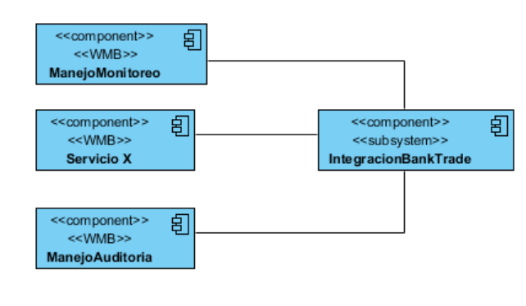
Gráfico 1. Diagrama de Contexto

<BANKTRADE >
Componente 1. n: | INTEGRACIONBANKTRADE
Tipo: | XML
Tipo de Cambio: | Transformación
Descripción: | Flujo FMG que se encarga de transformar el mensaje de XML a trama plana para enviar al flujo de comunicación hacia BankTrade.

< BANKTRADE>
Componente 2. n: | BANKTRADE
Tipo: | MR – FORMATO MENSAJE
Tipo de Cambio: | MQ – PROTOCOLO DE TRANSPORTE
Descripción: | Core Moneda Extranjera.

< BANKTRADE>
Componente 3. n: | Websphere Message Bróker
Tipo: | XML
Tipo de Cambio: | IMPLEMENTACIÓN
Descripción: | Solución middleware de IBM utilizada por Banco de Occidente para realizar la implementación de su ESB corporativo

- DETALLAR COMPONENTES ADICIONALES

A continuación, se detalla deferentes flujos o componentes WMB que participan en la solución detallada.
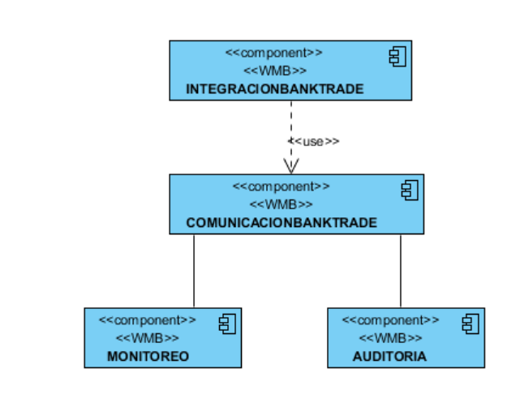
Gráfico 2. Diagrama de Componentes de Integración

Nombre | Descripción | Tipo | Mensaje Entrada | Mensaje Salida
IntegracionBankTrade | Componente Framework responsable de la transformación del mensaje de formato canónico a formato BankTrade y de realizar la comunicación con dicho sistema. | Subflujo | XML/Canónico | XML/Canónico
ComunicacionBankTrade | Componente Framework responsable de la comunicación con BankTrade. | Subflujo | MRM | MRM
ManejoMonitoreo | Componente MessageFlow genérico responsable realizar el registro en BD de los mensajes de error que se produzcan en los flujos. | Flujo | XML/  Especifico/  MQ | No Genera Respuesta
Auditoría | Componente MessageFlow genérico responsable de registrar en BD a manera de auditoría toda la información de transacciones procesadas. | Flujo | XML/  Especifico/  MQ | No Genera Respuesta

- DETALLAR FUNCIONALIDADES

El servicio técnico de Integración BankTrade es el responsable de garantizar un intercambio de mensajería de forma exitosa entre BankTrade y WMB, para esto deberá realizar actividades específicas como son: transformar el mensaje al formato especifico BankTrade y realizar la comunicación con BankTrade, al igual tiene la responsabilidad enviar la auditoria de todas las transacciones procesadas.
- IntegracionBankTrade

Descripción de la Operación

Este flujo tiene por objetivo permitirles a flujos WMB realizar las transformaciones de mensaje a formato trama plana para intercambiar mensajería con el sistema BankTrade. Esta operación se implementará con el flujo IntegracionBankTrade el cual se presenta a continuación:

Diagrama Subflujo IntegracionBankTrade

Gráfico 4. IntegracionBankTrade

Diagrama Subflujo ComunicaciónBankTrade

Gráfico 5. ComunicacionBankTrade

Mensaje de Entrada (Request)

A continuación, se brinda los detalles técnicos asociados con el mensaje de entrada al Flujo IntegracionBankTrade.

Dominio mensaje: | XMLNSC
Tipo Mensajería : | Canónico
Mensaje de Entrada: | PeticionEspecifica
Elementos del Mensaje: | El detalle del mensaje de entrada es dinámico acorde al servicio a consumir en BankTrade.
Tabla 5.

Mensaje de Salida (Response)
A continuación, se brinda los detalles técnicos asociados con el mensaje de salida del Flujo IntegracionBankTrade.
Dominio mensaje: | XMLNSC
Tipo Mensajería : | Canónico
Mensaje de Entrada: | RespuestaEspecífica
Elementos del Mensaje: | El detalle del mensaje de respuesta es dinámico acorde al servicio a consumir en BankTrade.
Tabla 6.
Diagrama de Secuencia

Gráfico 6. Diagrama de Secuencia

A continuación, se detallan las actividades y secuencias relacionadas con el flujo objeto del diseño Integración y ComunicacionBankTrade.
- Llega un mensaje al nodo de entrada de IntegracionBankTrade.
- Se transforma el mensaje canónico recibido a formato trama plana:
- En la tabla TBL_CACHE_COLAS, se debe insertar el registro del nombre del servicio y asignar un nombre para el message set del mismo.
- Para realizar el parseo con el message set respectivo, se debe realizar la consulta a la base de datos (utilizando el mismo proceso que se maneja para obtener el nombre de las colas en el Listener Flow, con la tabla TBL_CACHE_COLAS).
- Se envía el mensaje transformado al flujo de ComunicacionBankTrade.
- Se almacena en variables de ambiente el MsgId para correlacionar el mensaje de respuesta.
- Se envía el mensaje a la cola MQ respectiva de BankTrade.
- BankTrade toma el mensaje, lo procesa y genera la respuesta.
- BankTrade envia el mensaje a la cola MQ de respuesta respectiva.
- El flujo de comunicación procesa el mensaje de respuesta
- Al ser la operación exitosa se genera el mensaje para auditoría y se envía a la cola respectiva.
- El flujo de comunicación envía el mensaje de respuesta al flujo de integración.
- El flujo de integración transforma el mensaje de respuesta a formato canónico XML y envía el mensaje al flujo que lo invoco.
Flujo Alternativo Error en Comunicación
- Si el mensaje de respuesta no se recibe en el tiempo esperado (10 segundos).
- Se genera el mensaje de monitoreo y se envía a la cola respectiva.
- Se responde al flujo de integración por la terminal de error.
- Se respondo al flujo que invoco el servicio por la terminal de error.
- VERIFICACIONES ADICIONALES
Dependencias del Servicio

Componente | Tipo | Protocolo
QManager BankTrade | QManager | MQ
ManejoMonitoreo | Flujo | MQ
Auditoría | Flujo | MQ
Tabla 5

Premisas Generales

Tipo | Descripción del Requerimiento
Auditoria | Se debe enviar un mensaje al flujo de auditoría en el flujo de comunicación de todas las transacciones procesadas.
Constantes | Las constantes deberán trabajarse utilizando el archivo de constantes .ESQL
Manejo de Excepciones | Toda excepción que se produzca al interior del flujo deberá ser responsabilidad de este y deberá reportarla a la cola de ManejoMonitoreo_IN con base en el mensaje de entrada especificado para el flujo ManejoMonitoreo.
Tabla 6
Requerimientos No Funcionales

ID | Tipo | Descripción del Requerimiento
RNF-3 | Desempeño | El tiempo óptimo para que el ESB retorne la respuesta a los aplicativos impactados en 10 segundos.
RNF-4 | Disponibilidad | El servicio expuesto en el ESB debe estar disponible el 99.5% del mes.
Tabla 7
Políticas
Para este servicio no se han establecido políticas (WS-Policys), que controlen, restrinjan o informen sobre los detalles de su operación. Los requerimientos no funcionales deberán ser controlados con mecanismos alternos.

Decisiones de Realización

Tema | Estrategia utilizada para la comunicación con los sistemas legados
Contexto | La integración con sistemas legados puede generar particularidades técnicas las cuales se pueden ver como tareas repetitivas, ya que una gran cantidad de flujos podrían requerir integrarse con el mismo sistema.
Problema | ¿Qué estrategia será utilizado para comunicarse con los sistemas externos?
Alternativas | 1. Desde cada flujo establecer la comunicación acorde al protocolo y mensaje de cada sistema externo  2. Delegar la responsabilidad de integración a un único componente MessageFlow (Flujo) con interfaz MQ.  3. Delegar la responsabilidad de integración a un único componente MessageFlow (Subflujo) con interfaz interna (Solo WMB).
Decisión | Se opta por la alternativa número 3.
Justificación | Se desea que las unidades de despliegue incluyan las responsabilidades de integración, y que estas no estén delegadas en otro flujo.

